ŠKODA KODIAQ RS – un SUV doté d’un ADN hautes performances

- Pour la première fois, un SUV perpétue la tradition des modèles RS hautes performances de la marque
- Avec ses 176 kW (240 ch), le moteur équipant la ŠKODA KODIAQ RS est le diesel de production le plus puissant de l’histoire de ŠKODA
- La ŠKODA KODIAQ RS détient le record du tour pour un SUV sept places sur la Nordschleife au Nürburgring avec un chrono de 9 minutes 29 secondes et 84 centièmes
- L’émotion générée par le modèle est encore renforcée par le Dynamic Sound Boost

La ŠKODA KODIAQ RS est le premier SUV de la marque tchèque à arborer le sigle RS. Le moteur équipant la ŠKODA KODIAQ RS développe 176 kW (240 ch), ce qui en fait le diesel de production le plus puissant de l’histoire de ŠKODA. Ce moteur affiche une sonorité particulièrement envoûtante grâce au Dynamic Sound Boost, qui fait son apparition sur un modèle ŠKODA. Cette technologie est en parfaite adéquation avec les performances de la ŠKODA KODIAQ RS, qui détient le record du tour pour un SUV sept places sur le tracé de la Nordschleife du circuit du Nürburgring avec un chrono de 9 minutes, 29 secondes et 84 centièmes.

Le sigle RS est l’illustration de la parfaite association entre sportivité et agrément au quotidien. La ŠKODA KODIAQ RS est le premier SUV de la marque arborant ces initiales ancrées dans la tradition. Les extraordinaires qualités dynamiques de la ŠKODA KODIAQ RS, sur la route et en dehors des sentiers battus, ainsi que son style énergique répondent avec brio aux attentes d’un groupe cible possédant un mode de vie très actif et toujours plus important pour le segment des SUV.

Record du tour dans l’Enfer Vert
La ŠKODA KODIAQ RS a démontré ses qualités sportives sur le légendaire tracé de la Nordschleife. Au Nürburgring, elle a en effet réalisé sur un tour un chrono de 9 minutes, 29 secondes et 84 centièmes, le record pour un SUV sept places. Ce record prouve que la ŠKODA KODIAQ RS ne possède pas simplement un look sportif. Elle est également très sportive. Ce chrono record a été réalisé par une pilote professionnelle, Sabine Schmitz. La seule pilote féminine à avoir remporté à ce jour les 24 Heures du Nürburgring a été impressionnée par le niveau de performance du SUV sept places de ŠKODA en configuration de série sur le tracé le plus difficile au monde.

Un équipement exclusif pour un agrément unique
Les performances de haut rang et les innovations ne se limitent pas au moteur ou au Dynamic Sound Boost. Pour la première fois sur un modèle ŠKODA, les jantes Xtreme en alliage léger de 20 pouces sont proposées de série. Le style dynamique est renforcé par des éléments de carrosserie en coloris noir brillant. Les performances sont rehaussées par la direction progressive, la transmission intégrale intelligente et la boîte DSG à 7 rapports. Même si elle affiche sa sportivité, cette RS demeure un authentique KODIAQ, c’est-à-dire un modèle familial pratique proposant cinq ou sept places ainsi qu’un coffre spacieux. Sa connectivité est excellente grâce à son point d’accès wi-fi et aux services ŠKODA Connect. Comme le veut la tradition chez ŠKODA, de nombreux équipements Simply Clever ingénieux et pratiques renforcent son agrément au quotidien.

Déclarations
« La ŠKODA KODIAQ RS est le nouveau porte-drapeau de notre offre dans le segment des SUV et, dans le même temps, notre premier modèle dans cette catégorie. Son moteur bi-turbo de 240 ch est le diesel le plus puissant de l’histoire de ŠKODA. Il concilie l’efficience des moteurs diesel modernes et respectueux de l’environnement avec les performances d’un SUV sportif. La ŠKODA KODIAQ RS est un modèle que nos clients attendaient depuis longtemps. »
Bernhard Maier, CEO de ŠKODA

« La ŠKODA KODIAQ RS est sans conteste le modèle sportif coiffant la gamme. Les pare-chocs avant et arrière RS spécifiques, les éléments de finition en coloris noir brillant, les sigles vRS, les jantes Xtreme en alliage léger de 20 pouces, les freins de 17 pouces et les embouts d’échappement apparents soulignent le dynamisme, la modernité et l’expression d’un mode de vie sportif qui caractérisent le modèle. »
Oliver Stefani, responsable du design chez ŠKODA

Le moteur diesel le plus puissant de l’histoire de ŠKODA

- Moteur : le 2.0 diesel bi-turbo de 176 kW (240 ch) délivrant 500 Nm de couple est le TDI le plus puissant de l’histoire de ŠKODA
- De 0 à 100 km/h en 7 secondes et une vitesse maximale de 220 km/h
- Paramétrable, le système Dynamic Sound Boost élargit le spectre des sonorités du moteur

La nouvelle ŠKODA KODIAQ RS est proposée exclusivement avec un moteur quatre cylindres 2.0 diesel bi-turbo développant une puissance de 176 kW (240 ch) et délivrant un couple maximal de 500 Nm. Au cours de son histoire s’étirant sur plus de 120 ans, la marque de Mladá Boleslav n’avait jamais produit un moteur diesel de série aussi puissant.

La ŠKODA KODIAQ RS coiffe la gamme en termes de sportivité et affiche des performances dynamiques en phase avec ce statut. La ŠKODA KODIAQ RS est ainsi en mesure d’atteindre les 100 km/h en seulement 7 secondes et d’atteindre en pointe une vitesse de 220 km/h. La valeur de couple délivrée par ce moteur à bas régime est également impressionnante puisque le couple maximal est déjà disponible entre 1 750 et 2 500 tr/min. Avec une consommation de seulement 6 litres de diesel aux 100 kilomètres, ce moteur brille aussi par sa sobriété. La valeur des émissions de CO₂ est de 157 g/km. Divers facteurs techniques ont permis d’atteindre ces performances : le moteur bi-turbo équipant la ŠKODA KODIAQ RS bénéficie d’une injection directe et est notamment associé à un système Stop-Start ainsi qu’à un dispositif de récupération de l’énergie au freinage. Il intègre aussi un système de gestion thermique sophistiqué, qui amène rapidement le moteur à une température de fonctionnement optimale après le démarrage.

Dynamic Sound Boost de série pour un agrément générateur d’émotions
La nouvelle ŠKODA KODIAQ RS est le premier des modèles de la marque à bénéficier de la technologie Dynamic Sound Boost. Ce système génère une expérience acoustique unique et génératrice d’émotions dans l’habitacle et à l’extérieur du véhicule. Le Dynamic Sound Boost fait appel à des données en provenance des systèmes électroniques embarqués afin de renforcer l’attrait et l’intensité de la sonorité du moteur. Ce dispositif spécial produit un son spécifique qui complète la sonorité naturelle de la ligne d’échappement et raffine le caractère acoustique du moteur. Le dispositif Dynamic Sound Boost est associé au Driving Mode Select. Trois niveaux de sonorité modifiée sont proposés sur la ŠKODA KODIAQ RS en fonction du mode de performance sélectionné. Ces sonorités évoluent d’un timbre discret en mode Comfort vers un profil Normal dynamique et puis un son Sport puissant et énergique. La ŠKODA KODIAQ RS se caractérise ainsi par une bande-son particulièrement dynamique. Quant au profil Eco, il souligne le caractère acoustique naturel du modèle.

Transmission : transmission intégrale et boîte DSG à 7 rapports

- La puissance est transférée aux roues par l’intermédiaire d’une boîte DSG à 7 rapports et d’une transmission intégrale intelligente
- L’équipement de série du KODIAQ RS inclut le Dynamic Chassis Control (DCC) adaptatif avec Driving Mode Select
- La direction progressive de série renforce l’agilité et optimise le comportement dynamique

La nouvelle ŠKODA KODIAQ RS répartit ses 176 kW (240 ch) de manière variable entre les quatre roues à l’aide d’une transmission intégrale intelligente et d’une boîte DSG à 7 rapports. Les tarages des amortisseurs peuvent être ajustés à tout moment selon les préférences du conducteur et la nature du terrain grâce au Dynamic Chassis Control (DCC) adaptatif, également présent de série.

La boîte de vitesses DSG à 7 rapports de la ŠKODA KODIAQ RS peut gérer automatiquement les changements de rapports ou permettre au conducteur de les sélectionner manuellement. La transmission se caractérise par des transitions de rapports extrêmement rapides et souples, sans interruption de puissance. Elle permet aussi d’évoluer en roues libres. Dans le mode Eco, cette fonction découple automatiquement le moteur et la transmission par exemple lorsque le conducteur lève le pied de l’accélérateur, ce qui permet d’abaisser la consommation. Le véhicule poursuit alors sur sa lancée sans effet de frein-moteur. La transmission intégrale intelligente associée à un embrayage multidisque électronique et un verrouillage de différentiel électronique calcule en continu la répartition idéale de la puissance. Le système peut transférer jusqu’à 85 % du couple disponible vers une roue individuelle. Quand le véhicule est peu chargé, la transmission peut aussi n’entraîner que les seules roues avant. La transmission intégrale renforce la motricité et améliore donc la sécurité active dans toutes les conditions météo et toutes les conditions de route, mais aussi en tout-terrain.

Le Dynamic Chassis Control (DCC) adaptatif avec Driving Mode Select ajuste de manière optimale les caractéristiques des ressorts et des amortisseurs de la ŠKODA KODIAQ RS afin de l’adapter au terrain et au style de conduite. Le conducteur a le choix entre six programmes différents (Eco, Comfort, Normal, Sport, Individual et Snow) avec des tarages d’amortissement correspondants ajustés par voie électronique. La nouvelle ŠKODA KODIAQ RS bénéficie également de série d’une direction progressive. Le taux de démultiplication est ajusté par voie électronique en fonction de la vitesse, garantissant un contrôle renforcé pour une conduite plus sportive. Cette direction assure aussi un confort supérieur avec un effort réduit à basse vitesse et lors des manœuvres de stationnement.

Design : un style dynamique et un nouveau sigle

- Des pare-chocs avant et arrière RS spécifiques et un nouveau sigle moderne vRS
- Calandre, boîtiers de rétroviseur, encadrements des vitres et rails de toit en coloris noir brillant
- ŠKODA propose pour la première fois de série les jantes Xtreme en alliage léger de 20 pouces

Sur le plan visuel, la ŠKODA KODIAQ RS exprime clairement son potentiel dynamique. Avec ses pare-chocs avant et arrière spécifiques, ses éléments de carrosserie en coloris noir brillant ainsi que ses nouvelles jantes Xtreme en alliage de 20 pouces (proposées pour la première fois de série sur une ŠKODA), le SUV de la marque se positionne comme un créateur de tendances pour les styles de vie sportifs. Le nouveau sigle vRS identifie directement le KODIAQ comme le dernier membre de la famille ŠKODA RS, constituée de modèles spécialement dédiés à la sportivité.

Chez ŠKODA, seuls les modèles les plus sportifs portent le sigle vRS. Ces lettres apparaissent pour la première fois dans un nouveau design moderne sur la calandre et à l’arrière de la ŠKODA KODIAQ RS. La lettre « v » fait référence à la notion de victoire. Le coloris rouge symbolise la sportivité et la puissance des modèles de la famille RS. Spécialement développés pour ce modèle, les pare-chocs avant et arrière mettent en exergue le style dynamique de la ŠKODA KODIAQ RS. Le bouclier arrière est orné d’un réflecteur, caractéristique des modèles RS, s’étirant sur toute la largeur du véhicule. Sous le pare-chocs, les embouts de la ligne d’échappement sont clairement visibles.

Éléments en coloris rouge et noir brillant
Le style sportif de la plus puissante des ŠKODA KODIAQ est sublimé par des éléments distinctifs. La calandre, les encadrements des fenêtres, les boîtiers de rétroviseur et les rails de toit bénéficient tous d’une finition noire brillante, les jantes Xtreme en alliage léger de 20 pouces arborant un coloris anthracite. Le KODIAQ RS est la première ŠKODA à proposer des roues de cette dimension en série. Ces roues s’accompagnent de freins de 17 pouces. Faisant appel de série à la technologie LED, les phares avant soulignent les aspirations technologiques du modèle. Les feux arrière utilisent également la technologie LED, assurant une activation quasiment immédiate.

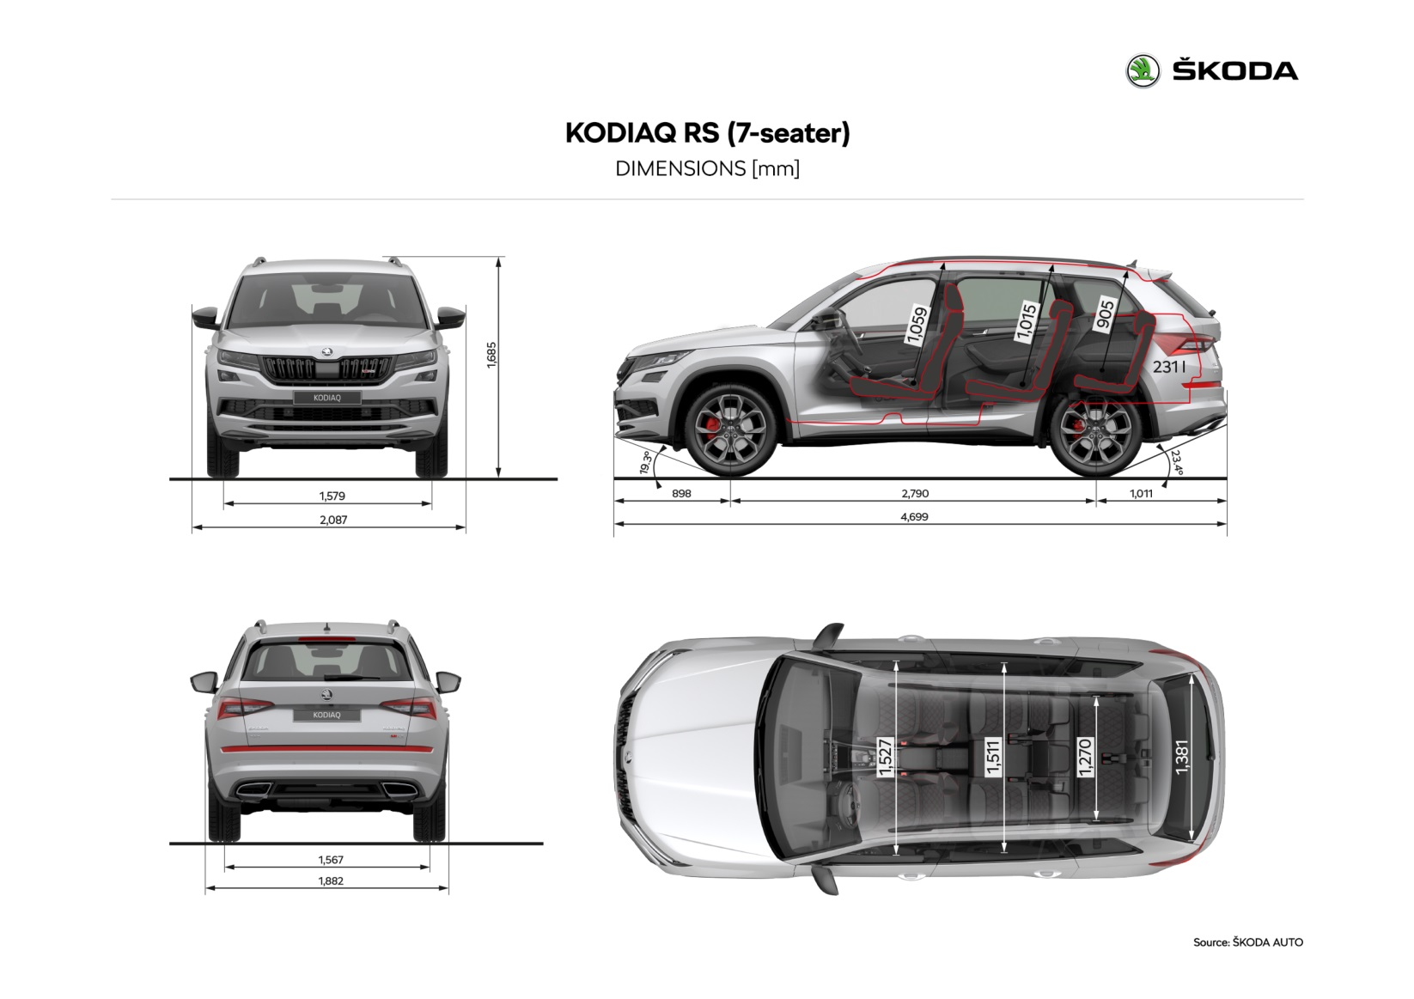
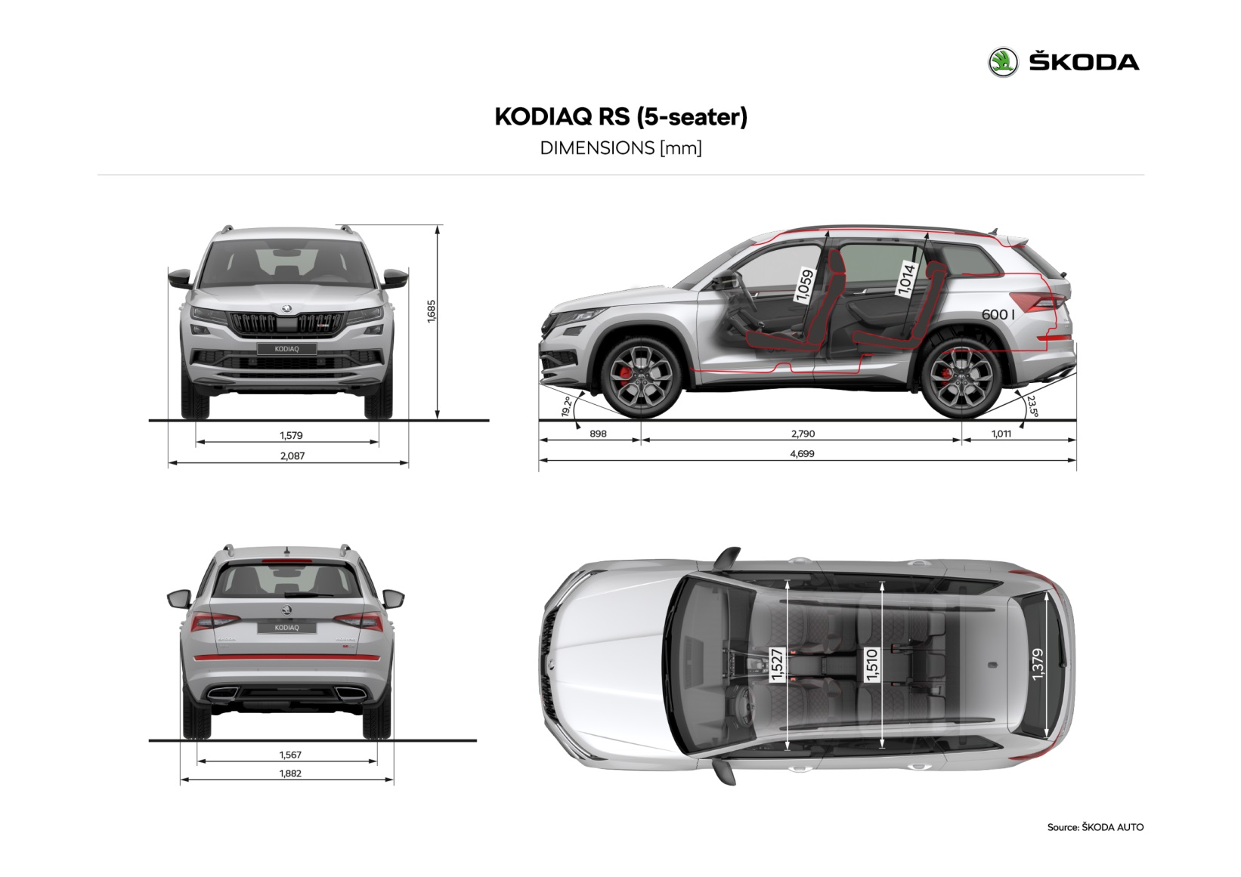

Intérieur : attrait visuel et sportivité renforcée avec le Virtual Cockpit

- Sièges sport Alcantara® et surpiqûres contrastantes sur les contre-portes
- Virtual Cockpit avec nouveau look carbone sportif pour le fond
- Affichage Sport pour le Virtual Cockpit avec tachymètre central

La ŠKODA KODIAQ RS combine à la fois un style sportif, une habitabilité généreuse et comme toujours chez ŠKODA de nombreux équipements pratiques. Les sièges garnis d’Alcantara®, les contre-portes à surpiqûres contrastantes et la console d’instruments au look fibre de carbone rehaussent la sportivité de l’habitacle, qui est particulièrement spacieux. L’affichage Sport et le fond look carbone du Virtual Cockpit complètent idéalement le style dynamique de l’intérieur.

La sportivité de l’habitacle de la ŠKODA KODIAQ RS est également mise en exergue par des matériaux raffinés, des surpiqûres contrastantes et des détails de finition rouges. Quant aux sièges sport, ils se distinguent par leur habillage en Alcantara® perforé et de cuir carbone. Ces sièges arborent des surpiqûres RS spécifiques rouges contrastantes au look Diamond-Cross et une surface rouge correspondante ornée du nouveau sigle vRS sous les appuie-têtes intégrés. Le sigle vRS apparaît également sur le pommeau du levier de vitesses. L’Alcantara® perforé est un matériau utilisé fréquemment dans l’univers du sport automobile en raison de sa légèreté et de sa bonne adhérence. Ce matériau garnit également les contre-portes de la KODIAQ RS avec une finition noire contrastante au look Diamond-Cross. Le volant sport multifonction orné du sigle vRS arbore des surpiqûres rouges contrastantes, à l’instar des accoudoirs intégrés aux portières. La console d’instruments bénéficie d’une finition look carbone. L’équipement de série inclut les marchepieds avec monogramme KODIAQ et le pack LED avec éclairage d’ambiance. Le look sportif est complété par un ciel de toit noir et des couvre-pédales en acier inoxydable.

Virtual Cockpit avec affichage Sport
La ŠKODA KODIAQ RS est équipée en série du Virtual Cockpit, disponible en finition carbone. Sur la ŠKODA KODIAQ RS, cet équipement est proposé avec un cinquième mode d’affichage, qui intègre le compte-tours et le tachymètre en position centrale. Ces paramètres demeurent donc parfaitement lisibles en conduite très dynamique. Les autres informations, comme la station de radio sélectionnée ou les instructions de navigation, sont alors affichées en plus petite taille. La ŠKODA KODIAQ RS combine également sportivité et confort : le siège conducteur à réglages électriques et fonction mémoire ainsi que les vitres teintées (Sunset) sont proposés de série. En option, une clé personnalisable permet par exemple de mémoriser la position du siège et le profil du conducteur, appliquant automatiquement ces réglages à l’ouverture du véhicule.

Jusqu’à sept passagers
Malgré son caractère sportif, la ŠKODA KODIAQ RS demeure un vrai KODIAQ, capable d’accueillir cinq ou sept passagers. La version cinq places offre une capacité de coffre de 600 litres. Pour sa part, lorsque tous les sièges sont occupés, la déclinaison sept places affiche encore une capacité de 231 litres. Présent de série, le système d’infodivertissement Bolero offre un son d’une excellente qualité. Avec les systèmes Amundsen et Columbus, proposés en option, les occupants peuvent accéder aux services mobiles en ligne de ŠKODA Connect. L’accès aux contenus numériques est particulièrement aisé avec les systèmes d’infodivertissement Amundsen et Columbus combinés au dispositif ŠKODA Media Command 2.0. Ce dernier se contrôle à l’aide de l’application ŠKODA gratuite. Les fonctions du système d’infodivertissement peuvent être contrôlées depuis deux tablettes connectées. En option, la ŠKODA KODIAQ RS peut être équipée du Phone Box avec fonction de recharge par induction des téléphones portables et deux ports USB à l’avant. À l’arrière du Jumbo Box logé entre les sièges avant, on retrouve aussi un port USB et une prise 230 V. Le système In-Car-Communication permet de converser plus aisément encore avec les passagers des deuxième et troisième rangées de sièges via le système d’infodivertissement.

Des équipements Simply Clever pour la ŠKODA KODIAQ RS
La ŠKODA KODIAQ RS bénéficie aussi de nombreux équipements pratiques et intelligents Simply Clever, une tradition chez ŠKODA. L’équipement de série inclut ainsi un cache-bagages amovible et rétractable ainsi que différents filets permettant de ranger et sécuriser les bagages. Des équipements classiques comme le gratte-givre intégré à la trappe à carburant (dans certains pays) ou le compartiment pour parapluie intégré à chacune des portières avant (avec les parapluies) sont de série, de même d’ailleurs que les gilets de sécurité intégrés à chacune des portières ou le support pour les appareils multimédias. Du côté conducteur, le montant A est doté d’un porte-ticket. Le conducteur dispose aussi d’un casier de rangement avec espace dédié aux tickets de parking, à la monnaie ou aux cartes SD.

RS – deux lettres possédant une glorieuse histoire

- Les initiales RS ont été utilisées pour la première fois en 1974 sur les légendaires 180 RS et 200 RS de rallye
- La ŠKODA KODIAQ RS perpétue la tradition de la ŠKODA 130 RS victorieuse du Monte-Carlo
- Les modèles de série les plus sportifs de ŠKODA arborent le sigle RS depuis 2000

La ŠKODA KODIAQ RS est le premier SUV à intégrer la famille RS, composée de modèles spécialement dédiés à la sportivité. La marque transfère ainsi aujourd’hui ses 117 années d’expérience en rallye et en sport automobile dans un tout nouveau segment. En établissant un nouveau record du tour pour un SUV sept places sur le tracé de la Nordschleife au Nürburgring, la ŠKODA KODIAQ RS a déjà démontré avec style qu’elle est digne de porter le sigle RS.

Les initiales RS signifient Rally Sport. Elles ont été utilisées pour la première fois en 1974 sur deux prototypes de voitures de rallye, les ŠKODA 180 RS et 200 RS. En 1975, ŠKODA a présenté sur la base de ces prototypes le coupé sportif 130 RS à deux portes, un modèle basé sur la ŠKODA 110 R et qui allait connaître un grand succès. En 1977, la « Porsche de l’Est » terminait aux premier et deuxième rangs du classement du légendaire Rallye Monte-Carlo, remportant également le Rallye de l’Acropole. La 130 RS connaissait également de nombreux succès en circuit, remportant ainsi le European Touring Car Championship en 1981.

Des modèles de série sportifs RS depuis 2000
En 2000, la ŠKODA OCTAVIA RS était le premier modèle de série à porter les initiales RS, devenant la déclinaison la plus sportive du modèle et initiant ainsi une nouvelle ère. Simultanément, la ŠKODA OCTAVIA WRC faisait son entrée en Championnat du Monde des Rallyes (WRC). Une ŠKODA FABIA RS dotée d’un moteur diesel de 96 kW (130 ch) était lancée en 2003. En 2010, le marché accueillait une variante RS de la FABIA de deuxième génération. Celle-ci était équipée d’un moteur combinant un turbocompresseur et un compresseur développant 132 kW (180 ch). Cette ŠKODA FABIA RS servit de base au développement des différentes ŠKODA FABIA développées pour le rallye et couronnées de succès. Depuis 2015, la plus récente variante développée pour le rallye, la ŠKODA FABIA R5, a déjà engrangé 524 victoires, ce qui en fait le modèle le plus couronné de succès dans l’histoire sportive de ŠKODA. La marque a remporté le titre Constructeurs chaque année de 2015 à 2017 et les pilotes officiels ŠKODA ont remporté le titre de Champion du Monde FIA WRC-2 en 2016 et 2017. Cette année, les équipages ŠKODA ont remporté à ce jour huit des dix épreuves en WRC-2. Ces résultats ont permis à ŠKODA Motorsport de remporter le titre Teams en championnat WRC-2 pour la quatrième année consécutive (dans l’attente de la confirmation officielle par la FIA). L’équipage officiel ŠKODA composé de Jan Kopecký et Pavel Dresler (CZ/CZ) a fait un grand pas vers le titre WRC-2 en remportant le Rallye de Turquie, dixième des treize épreuves du Championnat du Monde des Rallyes. Mathématiquement, seuls leurs équipiers Pontus Tidemand et Jonas Andersson (SWE/SWE) possèdent encore une chance de remporter le titre. Quoi qu’il en soit, le prochain Champion WRC-2 sera un pilote officiel ŠKODA.

Plus d’informations:
Catherine Van Geel
PR Manager
T. : 02/233 78 48
M.: 0495 584 190
catherine.van.geel@dieteren.be
www.skoda-press.be

ŠKODA AUTO
- was founded during the pioneering days of the automobile in 1895, making it one of the longest-established automobile companies in the world.
- currently offers its customers eight passenger-car series: the CITIGO, FABIA, RAPID, OCTAVIA, KAROQ, KODIAQ, as well as the KAMIQ (in China) and the SUPERB.
- delivered more than 1.2 million vehicles to customers around the world in 2017.
- has belonged to Volkswagen Group since 1991. The Volkswagen Group is one of the most successful vehicle manufacturers in the world. In association with the Group, ŠKODA AUTO independently develops and manufactures vehicles, as well as components such as engines and transmissions.
- operates at three locations in the Czech Republic; manufactures in China, Russia, Slovakia, Algeria and India mainly through Group partnerships, as well as in Ukraine and Kazakhstan with local partners.
- employs over 35,000 people globally and is active in more than 100 markets.
- is pressing ahead with the transformation from a traditional car manufacturer to the ‘Simply Clever company for the best mobility solutions’ as part of the ŠKODA 2025 Strategy.

